**PATRONI TYGODNIA**

**30 XI**

św. Andrzej Apostoł, brat Szymona Piotra, należał do najbliższego grona Pana Jezusa.

**3 XII** św. Franciszek Ksawery (1506-1552), prezbiter, jezuita, jeden z największych misjonarzy w dziejach Kościoła

**4 XII** św. Barbara (III/IV w.), dziewica i męczennica, patronka górników i hutników oraz bezrobotnych.

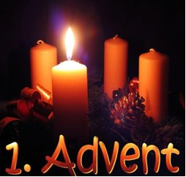

**ZASŁYSZANE - PRZECZYTANE**

**O człowieku, który nie umiał czekać**

Pewien człowiek obrobił starannie swoje małe poletko, dobrze je zaorał i troskliwie obsiał. Po upływie paru tygodni stwierdził ze zdziwieniem, że zboże wyrasta zbyt wolno. Złość go brała, bo u sąsiada dawno już się zazieleniło. Z dnia na dzień niecierpliwił się coraz bardziej. W końcu wpadł na szalony pomysł: pobiegł na pole i postanowił podciągnąć do góry delikatne źdźbła. Napracował się co niemiara, ale kiedy skończył, pewny był owoców swojej pracy. Po drodze spotkał sąsiada i opowiedział mu zaraz, jak to pomógł swojemu zbożu rosnąć. Z ciekawości zawrócili obaj i zobaczyli już z daleka, jak wszystko zwiędło.

W Chinach do tej pory śmieją się z tego człowieka, co nie umiał czekać

/Kazimierz Wójtowicz, Przypiski/

*Cierpliwość jest garażem nadziei. /Eva Pflug/*

*Pośpiech jest ojcem niedoskonałości. /brazylijskie/*

**EWANGELIA NA DZIŚ**

KOMENTARZ

Odzwierciedleniem dobroci i hojności Boga jest ewangeliczny „człowiek, który udał się w podróż”. Przed wyprawą każdemu wyznaczył konkretne zadania. Sługom pozostawił swój dom, powierzył im „staranie o wszystko” (o cały swój majątek), a odźwiernemu „przykazał, żeby czuwał”. „Troska o wszystko” to nic innego jak zawierzenie człowiekowi daru życia - wielkiego skarbu złożonego w jego dłonie. Nikt nie wie, kiedy Pan powróci, kiedy zażąda rozliczenia z powierzonego dobra. Ewangelista przestrzega tylko, by „niespodzianie przyszedłszy, nie zastał [nas] śpiących”.

Czuwajmy więc wytrwale na modlitwie!

## Mk 13, 33-37 Czuwajcie, bo nie wiecie, kiedy pan domu przyjdzie

Jezus powiedział do swoich uczniów: «Uważajcie, czuwajcie, bo nie wiecie, kiedy czas ten nadejdzie. Bo rzecz ma się podobnie jak z człowiekiem, który udał się w podróż. zostawił swój dom, powierzył swym sługom staranie o wszystko, każdemu wyznaczył zajęcie, a odźwiernemu przykazał, żeby czuwał. Czuwajcie więc, bo nie wiecie, kiedy pan domu przyjdzie: z wieczora czy o północy, czy o pianiu kogutów, czy rankiem. By niespodzianie przyszedłszy, nie zastał was śpiących. Lecz co wam mówię, do wszystkich mówię: Czuwajcie!»

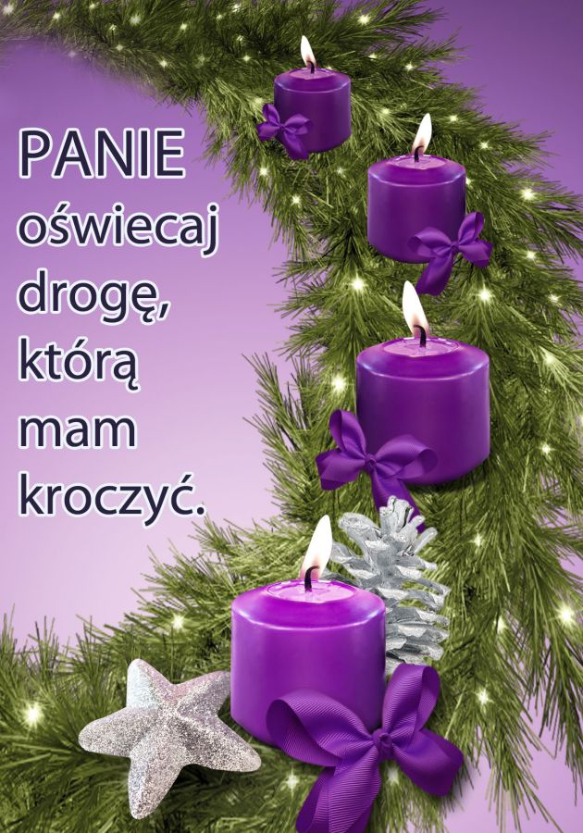

*Odpowiedzi: Dawid/ Eliasz*

**PRZEWODNIK PO WIERZE**

**Pismo Święte**

**KSIĘGA PRZYSŁÓW**

Zbiór sentencji pochodzących od izraelskich nauczycieli mądrości. Istotą ich jest znalezienie i podążanie za mądrością, która każe skupić się na Bogu oraz zastosowanie jej w swoim codziennym życiu.

**Treść**

Część 1: Pochwała mądrości 1 – 9

Część 2: Mądre pouczenia 10 – 29

Przysłowia Salomona 10,1 – 22,16 Trzydzieści mądrych pouczeń 22,17 – 24,21 Dodatkowe pouczenia 24, 22 – 23 Drugi zbiór przysłów Salomona zebranych za króla Ezechiasza 25 – 29

Cześć 3: Dodatek 30 – 31

Nauka Agura 30 Nauka matki króla Lemuela 31,1 – 9 Idealna żona 31,10 – 31

**Czas**

Wspomina się o dwóch królach Izraela: Salomonie, o którym mówi się, że był najmądrzejszym władcą, i Ezechiaszu, który doprowadził do zebrania przysłów. Proces zbierania i układania przysłów trwał prawdopodobnie jeszcze długo po panowaniu tych królów. Zatem Księga Przysłów obejmuje swoją zawar

Zawartością znaczną część okresu starotestamentalnego. Wielu uczonych widzi pomiędzy Księgą Przysłów a egipską nauką mądrości, którą głosił Amenemope.

**Sławne fragmenty**

„Podstawą wiedzy jest bojaźń Pańska” 1,7

„Z całego serca Bogu zufaj” 3,5 – 6

**Temat**

W przeciwieństwie do cierpień Hioba i pesymizmu Księgi Koheleta, Księga Przysłów wyraża głównie optymizm. Podobnie jak w Księdze Powtórzonego Prawa wyrażona jest tutaj wiara, że postępując zgodnie z nakazami Boga uzyskamy Jego błogosławieństwo.

Przysłowia dotyczą życia domowego i przyjaźni, pracy u kogoś i u siebie, życia króla i poddanego.

Księga podejmuje tematy mądrości i głupoty, prawości i niegodziwości, tego jak mówić mądrze o bogactwie, temat ubóstwa, nadziei i obaw, radości i smutku, złości, ciężkiej pracy i odpoczynku.

Podstawą wszelkiej mądrości jest bojaźń Boża.

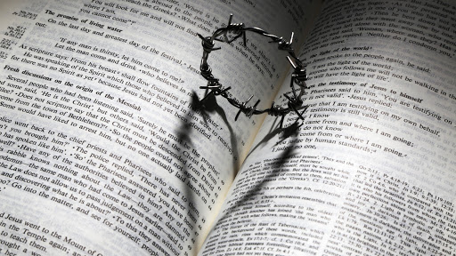

**Nie tylko dla najmłodszych**

**Zagadki biblijne i inne ciekawostki - znalezione tu i tam**

**ZAGADKI BIBLIJNE**

7.

On olbrzyma zabił z procy, potem został wielkim królem. Śpiewał psalmy w dzień i w nocy, z jego rodu Emmanuel.

1 Sm 16, 16-23

2 Sm 1, 17-27

8.

Gdy ten prorok od wdowy podpłomyk dostanie, nie braknie jej już oliwy ani mąki w dzbanie.

1 Krl 17, 8-17

*Odpowiedzi szukaj w gazetce*

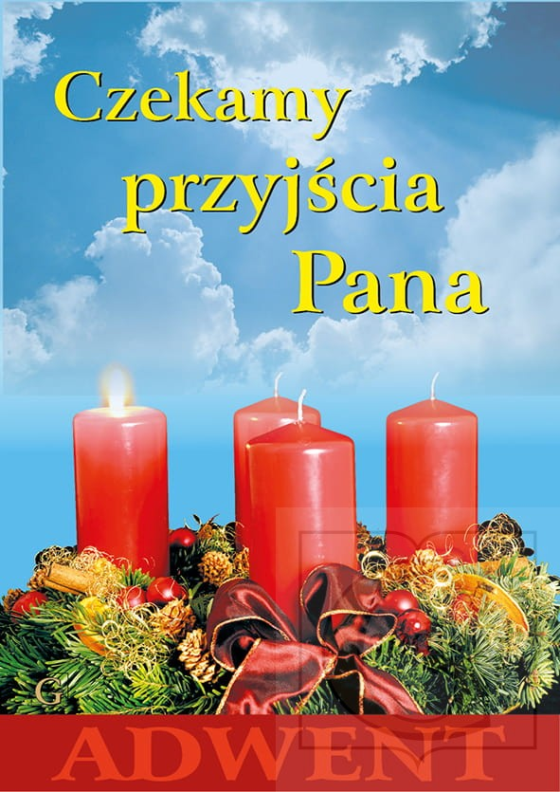

ks. Tarsycjusz Sinka CM, Liturgika/



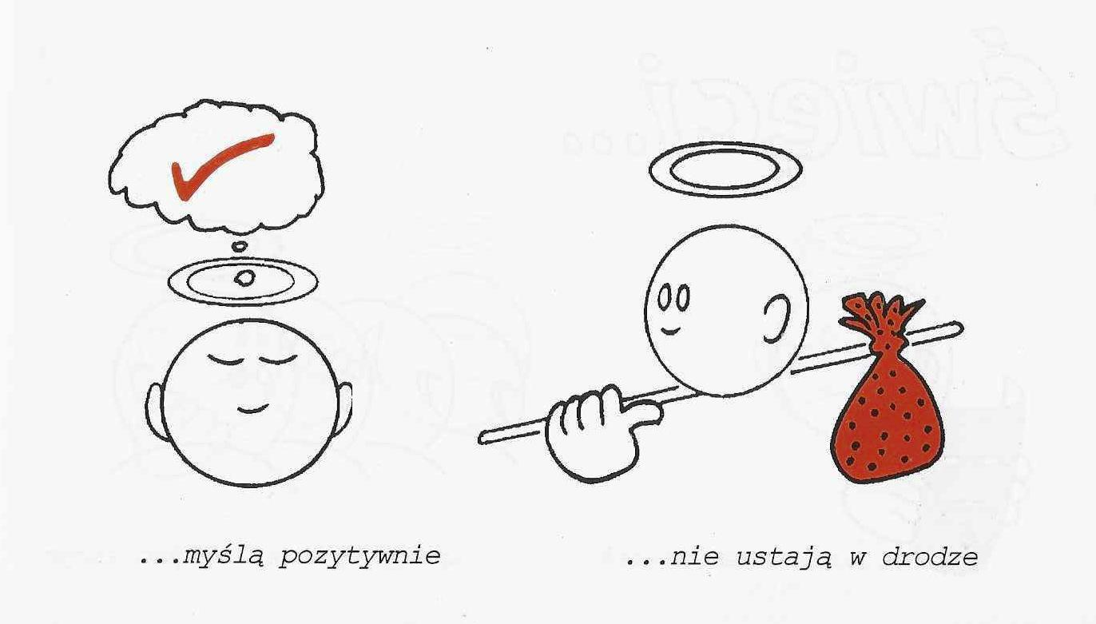

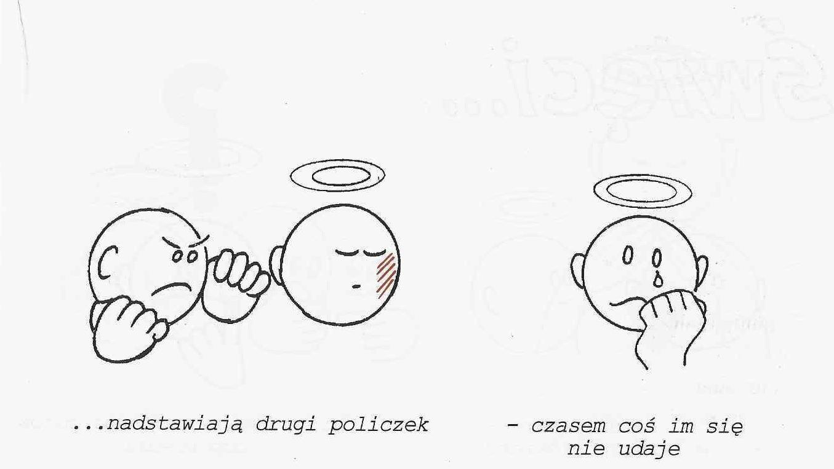

**WARTO PAMIĘTAĆ …**

**SIEDEM SAKRAMENTÓW ŚWIĘTYCH – Chrzest część 4**

SAKRAMENT – WIDZIALNY ZNAK NIEWIDZIALNEJ ŁASKI BOŻEJ.

Od czasu Soboru Watykańskiego II w Kościele katolickim istnieją dwa ryty chrztu: dla dorosłych i dla dzieci.

1. Inicjacja chrześcijańska dorosłych

Obrzęd ten uwzględnia etap wiary dorosłego człowieka, który chce przyjąć sakrament chrztu. Rytuał przewiduje trzy stopnie przygotowania:

a/ Pierwszy stopień ma miejsce wówczas, gdy człowiek zaczyna się nawracać i pragnie zostać chrześcijaninem, a Kościół przyjmuje go jako katechumena

b/ Drugi, pod koniec katechumenatu, gdy kandydat z pogłębioną już wiarą zostaje dopuszczony do bliższego przygotowania do sakramentów

c/ Trzeci, gdy po odpowiednim przygotowaniu przyjmuje sakramenty, przez które staje się chrześcijaninem /por. Obrzęd chrztu dorosłych, Wprowadzenie, nr 6/.

Przygotowanie jest realizowane przez:

* *Ewangelizowanie*, czyli pierwsze zwiastowanie wiary;
* *Katechezę*, która w sposób systematyczny rozwija orędzie wiary;
* *Czas oczyszczenia i oświecenia*, jako przygotowanie bezpośrednie do udzielenia sakramentu;
* *Mistagogię*, czyli wtajemniczenie w doświadczenie wiary i pogłębienie nowego życia – już we wspólnocie ludzi wierzących.

Wymienione okresy przygotowawcze wskazują na chrzest jako początek odpowiedzialnej drogi, która wymaga przygotowań, a później konsekwentnego życia w wierze.

Ks. Kazimierz Mielczarek, Sakramenty – siedem znaków w życiu Kościoła

**INTENCJE MSZALNE**

**TYDZIEŃ 29.11.2020 – 06.12.2020**

|  |  |
| --- | --- |
| **29.11 - Niedziela** | 08.00 – + Józef i Magdalena Lichtensztejn  09.30 – Pro populo  11.00 – + Józef Kostrzewa – int. od Teresy Kostrzewa z rodziną |
| **30.11 - Poniedziałek** | 07.00 – + Dariusz Kossakowski /up/  08.00 – O łaskę zdrowia i Boże błogosławieństwo dla Hanny i Waldemara w 40 r. urodzin |
| **01.12 - Wtorek** | 07.00 – + Stanisława Szlaga /1 r. śmierci/ i Jan Szlaga, z-li z rodziny Szlaga  08.00 – + Stanisława i Czesław Kijewsy – intencja od córki Marianny |
| **02.12 – Środa /Nabożeństwo do MBNP/** | 07.00 – + Władysława Wróbel /up/  08.00 – + Stanisława Marusiak /rocznica śmierci/ |
| **03.12 – Czwartek** | 07.00 – + Bronisław Tański  08.00 – 08.30 Wystawienie Najświętszego Sakramentu |
| **04.12 – Piątek** | 07.00 – + Barbara i Józef Orzoł, z-li z rodziny Orzoł  15.00 – Spowiedź  16.00 – + Grażyna Sawicka /up/ |
| **05.12 – Sobota** | 07.00 – + Józef, Cecylia i Roman Banul  08.00 – + Mirosław Majewski /up/ |
| **06.12 – Niedziela** | 08.00 – + Kazimiera Danielska /1 rocznica śmierci/ i Jan Danielski /8 rocznica śmierci/  09.30 – Pro populo  11.00 – + Natalia i Stanisław Pawłowscy, Franciszek Lichtensztejn |

**OGŁOSZENIA DUSZPASTERSKIE**

1. Dzisiaj rozpoczynamy okres Adwentu, który przygotuje nas do uroczystości Narodzenia Pańskiego. To będzie drugi rok realizacji w Kościele w Polsce programu duszpasterskiego na lata 2019-2022, którego hasło brzmi: „Eucharystia daje życie”. Natomiast hasłem roku duszpasterskiego 2020/2021 są słowa „Zgromadzeni na świętej wieczerzy”. 2. W Adwencie towarzyszy nam Maryja. Ona pierwsza odpowiedziała Bogu *fiat* i przyjęła Jego plan. Zachęcam do uczestniczenia w porannej Mszy Świętej ku czci Najświętszej Maryi Panny, zwanej roratami o godzinie 7.00. Zapraszam wszystkich. Zgodnie z tradycją przynieśmy lampiony roratne i świece /proszę o zabezpieczenie świec by nie dochodziło do kapania wosku/. 3. Adwent to czas szczególnej pracy nad sobą. Zachęcamy do podjęcia osobistych wyrzeczeń, uporządkowania swoich spraw, zatrzymania się i głębszej refleksji nad swoim postępowaniem, relacjami. 4. W tym tygodniu przypadnie pierwszy czwartek miesiąca. Pragniemy się modlić o nowe, święte i liczne powołania do służby Bożej. Ogarnijmy modlitwą wszystkich znanych nam kapłanów, siostry zakonne, zakonników i osoby konsekrowane. W Kościele powszechnym obchodzimy Dzień Misyjny Papieskiej Unii Misyjnej. 5. W piątek 4 grudnia przypadnie pierwszy piątek miesiąca. To okazja do szczególnej modlitwy wynagradzającej Najświętszemu Sercu Jezusa za grzechy osobiste i świata. O godz. 15.00 okazja do spowiedzi świętej, a o godz.16.00 Msza Święta. 4 grudnia to także Dzień Modlitw w Intencji Bezrobotnych. Za wstawiennictwem św. Barbary, patronki ludzi pracy, wspierajmy modlitwą wszystkich poszukujących pracy. 6. W pierwszą sobotę miesiąca, przypadającą w tym tygodniu, okazja do spowiedzi i Komunii Świętej wynagradzającej Niepokalanemu Sercu Maryi za grzechy i znieważenia. 7. W dniu dzisiejszym poświęcimy opłatki na stół wigilijny. Proszę byśmy przekazali tę informację wszystkim i jeśli będzie taka potrzeba to pomóżmy innym by opłatki dotarły do wszystkich naszych parafian. 8. Od dnia dzisiejszego można kupić świece Caritasu na stół wigilijny. Dochód zostanie przeznaczony na Wigilijne Dzieło Pomocy Dzieciom. Cena – 15 złotych.

|  |
| --- |
| **ŻYCZYMY UDANEGO I BŁOGOSŁAWIONEGO TYGODNIA UŚMIECHNIJ SIĘ!** |

